

LECTURA Y ANÁLISIS DE MAPAS HISTÓRICOS


Conceptualización
Los mapas son una herramienta de gran utilidad dentro del estudio de la Historia, Geografía y Ciencias Sociales, ya que muestran la dimensión espacial de los distintos fenómenos que ocurren en la Tierra.
Un mapa es la representación gráfica de un área, su contenido puede entregar distinta información: localización de ciudades, características físicas, demarcación de límites de estados o países, localización de variables culturales o naturales, ubicación espacial de un hecho o realidad histórica, entre otros.

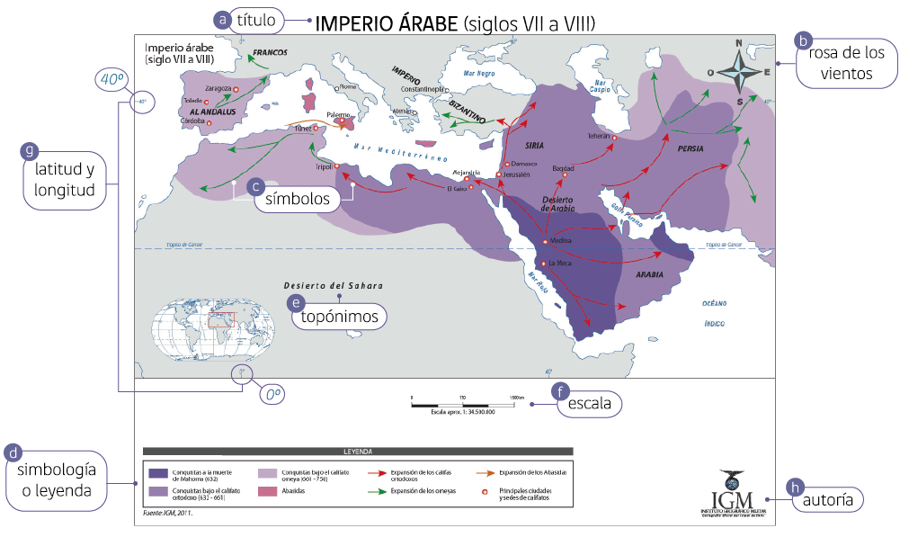

Reconocer las partes de un mapa:

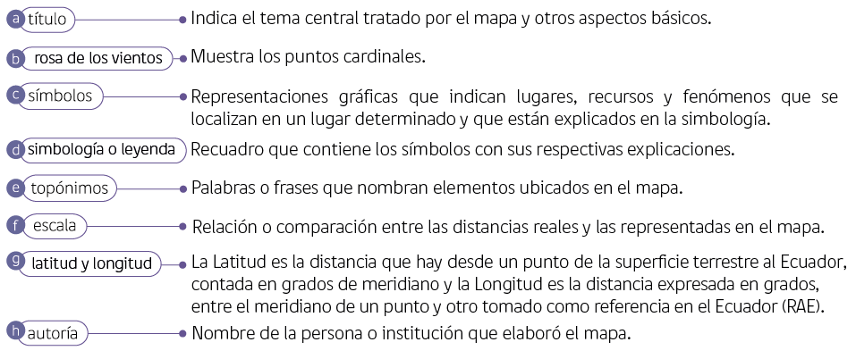

Lectura e interpretación de mapas:


Los mapas históricos muestran una zona del mundo como era en el pasado. Pueden tener distintos tipos de información: rutas comerciales o de exploración, cambios en los límites, aumento o disminución de un imperio, etc.



¿Cómo leer un mapa histórico?
- Leer el título nos indicará el espacio y el tiempo representado.
- Determinar el espacio geográfico representado: continente, estados, regiones, mares, etcétera.
- Distinguir los lugares señalados: nombres geográficos, nombres políticos y acontecimientos.
- Identificar el tiempo o la época que representa el mapa: siglo o años.
- Leer la simbología para comprender el contenido histórico representado (estados involucrados, rutas, acontecimientos históricos, etc.).
- Si es del caso, considerar el orden cronológico de los acontecimientos que se presentan.


¿Cómo analizar un mapa histórico?
- Qué conocimientos previos se tiene del tema ilustrado.
- Distinguir los diferentes procesos o fenómenos que ilustra el mapa.
- Hacer una síntesis de la información que entrega el mapa. Puede ayudar contestar las siguientes preguntas: ¿Qué, cómo, dónde, cuándo, por qué? El foco debe ser legar a explicar los acontecimientos históricos que se reflejan en el mapa.
- Establecer las relaciones que muestra el mapa, considerando para ello la simbología, la época y el espacio geográfico.
- Sacar conclusiones a partir de la información reunida.
- Sacar conclusiones implícitas a partir de conocimientos previos y de la información del mapa, y explicarlas con las propias palabras.
- Establecer el propósito del mapa: representar la dimensión espacial de fenómenos y acontecimientos ocurridos en el pasado.

Elaborado por: Ximena Pérez y María José Oyarzún

